2026.2.24版
これからの時代を勝ち抜くための“思考の装備”
今の時代は「知ってる人」より「使える人」が勝つ。

これからの時代を勝ち抜くための“思考の装備 0
１．Gensparkの特徴・強み 0
２．仕事で具体的に役立つシーン 1
３．不動産事業計画 3
４．SPARK REAL ESTATE株式会社について 7
５．SPARK系が行っている事例 8
６．SPARK型会社向け営業トーク（そのまま使える版） 11
AIの使い方 12

１．Gensparkの特徴・強み
- AIエージェントによる総合リサーチ機能
複数のAIモデル（GPT／Claude／Geminiなど）を同時に使い、複眼的に情報収集・要約・整理を自動で行い、1つのカスタム情報ページ（Sparkpage）としてアウトプットします。
→ 複数サイトを巡回する必要がなく、必要な情報が1画面で把握できる。
- 探索 → 分析 → 生成 → 資料作成を1か所で完結
単に検索するだけでなく、調査レポート、スライド、表・データ分析、文章・記事原稿まで一気通貫で作成できるため、リサーチと作成が分断されない。
- 信頼性重視の情報整理
出典や根拠を明示した形の情報整理を重視しており、根拠が求められる企画書やビジネスレポート作成にも使える。
またハルシネーション（AIの虚偽生成）リスクが比較的低く、事実ベースの整理がしやすい設計になっている。
- 複数AIモデルの協業による精度向上
単一モデルに頼らず、複数モデルを並列処理して比較・融合する仕組みがあり、回答の質・網羅性が高い。
- 業務効率化の「エンジン」機能
調査→分析→共有までのプロセスを自動化・高速化するため、従来数時間かかっていた作業を数分で完了できるケースも多い。
- 1つのプラットフォームで多様な生成AI機能を利用可能
検索だけでなく、文章生成、画像・動画生成、スライド作成、表やコード生成など、多機能なツールが統合されている。
→ 仕事の整理がしやすく、複数ツールを行き来する手間が減る。
- リアルタイムな最新情報取得が可能
ネット上の最新情報をリアルタイムで収集・統合する機能があり、変化の激しい市場動向やトレンド分析にも強みがある。

２．仕事で具体的に役立つシーン

① 市場調査レポート用プロンプト
目的：新規ビジネスやLP企画の土台づくり
そのまま貼ってOK👇
あなたは日本市場専門のリサーチAIです。
以下テーマについて、直近12ヶ月の情報を中心に調査してください。
テーマ：〇〇業界（例：中小製造業のDX）
出力形式：
1 市場規模と成長性
2 主な課題（経営者視点）
3 導入されている代表的サービス
4 現場のリアルな悩み（口コミ・SNS含む）
5 今後のトレンド予測
6 ビジネスチャンス整理
条件：
・日本語
・事実ベース
・可能な限り数値付き
・最後に「要点3行まとめ」を追加
更なる使い方
→ これをそのままGeminiやNotebookLMに流して
LP構成 or インフォグラフィック化 👍

② 競合比較・トレンド分析
目的：ポジショニング設計
プロンプト👇
以下サービスを競合比較してください。
対象：
A社：〇〇
B社：〇〇
C社：〇〇
比較軸：
・価格
・提供内容
・強み
・弱み
・ターゲット
・集客方法
・SNS活用有無
さらに以下も追加してください：
・ポジショニングマップ（文章説明）
・空いている市場ポジション
・後発でも勝てる戦略案3つ

③ 社内向け企画書・提案資料
目的：Zoom資料・営業資料のたたき台
プロンプト👇
以下テーマで社内向け企画書構成を作ってください。
テーマ：〇〇（例：AI活用サービス立ち上げ）
出力：
・背景
・課題
・解決策
・サービス概要
・想定顧客
・導入メリット
・収益モデル
・次のアクション
条件：
・1項目3〜5行
・経営者にも伝わる言葉
・専門用語は使わない
最後に
「1枚ピッチ用3行まとめ」
も付けてください。
これをNanobananaに渡すと一瞬で図になります👍

３．不動産事業計画
不動産の事業計画こそ、Gensparkが一番“効く”分野です。
理由はシンプルで
・立地データ
・市場データ
・競合
・賃料相場
・人口動態
・将来予測
これ全部「外に散らばっている」からです。
そこで
Gensparkを使うと、
調査 → 整理 → 数値化 → 計画の骨組み
まで一気に作れます👍
今日は
「実務でそのまま使える流れ」＋「完全コピペ用プロンプト」でいきますね。

全体の流れ（超重要）
① エリア＋用途の調査
② 市場と競合の把握
③ 収支前提の材料集め
④ リスク整理
⑤ 事業計画フォーマット化
この5ステップです。
では順番に👇

① エリア＋用途の調査
例：越谷駅周辺でテナントビルを検討している場合
Gensparkにそのまま👇
あなたは日本の不動産市場専門AIです。
以下条件で調査してください。
エリア：埼玉県越谷市 越谷駅徒歩10分圏内
用途：小規模テナントビル（1F店舗＋上階事務所）
出力：
1 周辺人口と年齢構成
2 昼間人口と夜間人口
3 主な来街目的
4 商業集積の特徴
5 今後の街づくり・再開発情報
6 この立地に向く業種トップ5
条件：
・最新情報ベース
・数字があれば必ず記載
・最後に「立地の強み3つ」でまとめ
ここで
「この場所で何が成り立つか」
が見えます🙂
② 市場と競合
次は競合ビルや物件です。
プロンプト👇
同エリア内の類似物件を調査してください。
対象：
・同規模テナントビル
・築10年以内優先
出力：
・物件名
・階数
・賃料坪単価
・空室状況
・入居業種
・強み
・弱み
さらに
・供給過多か不足か
・差別化ポイント案3つ
も追加してください。
これで
「勝てる型」
が見えてきます👍
③ 収支前提データ集め
ここが最大のキモです。
プロンプト👇
以下条件で収支前提データを整理してください。
エリア：越谷駅周辺
用途：テナントビル
出力：
・平均賃料坪単価
・想定稼働率
・初期費用目安（設計・建築・外構）
・維持管理費率
・固定資産税の目安
・空室期間平均
さらに
「保守」「標準」「楽観」
の3パターンで想定してください。
最後に
Excelに転記しやすい表形式で出力。
ここをExcel化すれば
即“数字の見える事業計画”になります😊
④ リスク整理
金融機関対策にも使えます。
プロンプト👇
この事業における
・市場リスク
・立地リスク
・運営リスク
・資金リスク
を洗い出し、
それぞれに
対策案もセットで整理してください。
最後に
金融機関向け説明文（5行程度）
も作成してください。
これ、めちゃくちゃ評価上がります。
⑤ 事業計画テンプレ化
全部集まったら、これ👇
ここまでの調査結果を使って
不動産事業計画書の骨子を作成してください。
構成：
1 事業概要
2 立地分析
3 市場環境
4 競合比較
5 収支計画（要約）
6 リスクと対策
7 投資回収イメージ
8 次のアクション
条件：
・経営者向け
・専門用語なし
・1項目3〜5行
・最後に3行まとめ
これで
Genspark → Excel → Gemini → NotebookLM
まとめです。Gensparkは
不動産の「勘と経験」を「根拠と数字」に変えてくれる道具。
特に
・社内決裁
・銀行説明
・投資判断
この3つが一気に楽になります。

４．SPARK REAL ESTATE株式会社について
まだ全国的な知名度は高くないですが、業界内では
「従来型の仲介会社」から
「不動産×テック×事業企画」
へ方向転換した会社として、ちょっと注目されています。
わかりやすく整理すると👇

SPARK REAL ESTATE の特徴

① 名前変更＝ブランディングの再設計
単なる“サッポロの不動産屋さん”から脱却して、
SPARK＝火花・きっかけ
という意味を込めて
「不動産を起点に事業を生み出す会社」へ舵を切っています。
② 物件売買だけじゃなく「事業計画」寄り
特徴的なのは
・立地
・用途
・収支
・出口戦略
をセットで考えるスタイル。つまり
土地を売る
↓
終わり
ではなく
ここで何をやると儲かるか
どう回収するか
まで一緒に設計するタイプ。
まさに
不動産コンサル型。
③ スタートアップ的な動き方
社名変更後は
・事業用不動産
・開発案件
・投資案件
にかなり寄せていて、
スピード感
仮説検証
小さく試す
このあたりが普通の不動産会社と違います。

５．SPARK系が行っている事例

① SPARK系の会社が実際にやっている事業モデル
まず大前提。
SPARK系は
不動産会社ではありません。
正確には
「不動産を使って事業をつくる会社」
です。
典型的な流れはこう👇
ステップ1
土地や空き物件を拾う
ここは普通の不動産会社と同じ。
ステップ2
でも次が違う。
この場所で
誰が
何をやれば
いくら儲かるか
を先に設計します。
例
・駅近小型ビル
→ 医療モール or シェアオフィス
・郊外ロードサイド
→ 飲食＋物販の複合
・工業地域
→ 小規模倉庫＋軽作業拠点
つまり
物件ありきではなく
事業ありき。
ステップ3
簡易の事業計画を作る
・想定賃料
・稼働率
・初期投資
・回収年数
これを「超ラフ」で出します。
ステップ4
数字が合えば
・自社で開発
・投資家をつける
・テナント誘致
ここまで一気。
ポイントはここ👇
「売って終わり」ではなく
「回して育てる」。
だから利益源も複数です。
・開発利益
・仲介手数料
・運営フィー
・場合によっては家賃収入

② 不動産事業計画をAIで半自動化する構成図
全体イメージ
① Genspark
役割：調査係
・立地データ
・人口
・賃料相場
・競合
・再開発情報
全部ここで取得。
↓
② Excel（またはスプレッドシート）
役割：数字整理
Gensparkの出力を貼るだけで
・初期費用
・月次収支
・利回り
・回収年数
が見える状態に。
↓
③ Gemini（Canvas）
役割：設計士
・事業コンセプト
・建物構成
・テナント想定
・簡易UI付きHTMLアプリ化
ここで
社内説明用ミニアプリ
が完成。
↓
④ NotebookLM
役割：編集長
・金融機関向け説明資料
・投資家向け1枚ピッチ
・FAQ
を自動生成。
つまり
Genspark 調べる
Excel 数字にする
Gemini 形にする
NotebookLM 伝える
これで
「思いつき不動産」
から
「設計された不動産」
になります🙂
しかもほぼAI。
人間は
判断だけ。
ここ、めちゃくちゃ未来です✨

６．SPARK型会社向け営業トーク（そのまま使える版）
ここ、超重要なのでテンプレ出します。
営業先が
不動産会社 or 開発会社の場合👇

こんにちは。
私たちは
物件を売るお手伝いではなく、
“この土地で何が成立するか”を
AIで一緒に設計するサポートをしています。
例えば
立地調査
競合分析
賃料相場
収支シミュレーション
これ、今は人がバラバラにやってますよね。
うちは
調査はGenspark
数字はExcel
企画はGemini
資料はNotebookLM
という形で、
事業計画の下ごしらえを
ほぼ半自動にしています。
なので
若手でも
短時間で
根拠ある提案
ができるようになります。
御社の
検討中案件1つで
デモ作れますよ🙂

最後にまとめ。
SPARK系の正体は
不動産会社 × 事業設計会社 × 投資思考。

７．AIの使い方
使うAIはこの3つです🙂
Genspark
Gemini
NotebookLM

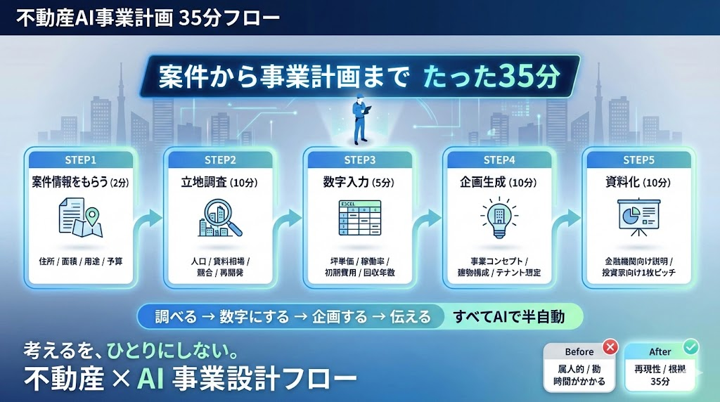

全体イメージ（まずこれだけ頭に）
案件もらう
↓
Gensparkで調べる
↓
Excelで数字入れる
↓
Geminiで企画つくる
↓
NotebookLMで資料にする
人が考えるのは「判断」だけ🙂では現場版いきます👇

① 案件情報をもらう（2分）
最低これだけ聞きます。
コピペ用ヒアリング👇
住所（できれば番地まで）
土地 or 建物の面積
想定用途（店舗／事務所／住宅など）
だいたいの予算感
いつ頃やりたいか
これだけでOK。

② Gensparkで立地調査（10分）
Gensparkを開いて
新規チャットに下記をそのまま貼る👇
Genspark用プロンプト
あなたは日本の不動産市場専門AIです。
以下条件で立地調査をしてください。
住所：
〇〇県〇〇市〇〇町〇丁目
想定用途：
（例：小規模テナントビル）
出力してください：
1 周辺人口（可能なら半径500mと1km）
2 年齢構成
3 昼間人口と夜間人口の傾向
4 周辺の主な施設（駅、学校、病院、商業）
5 類似物件の賃料相場（坪単価）
6 競合となる建物や施設
7 今後の再開発・街づくり情報
8 この立地に向いている業種トップ5
条件：
・最新情報ベース
・数字があれば必ず記載
・最後に「この立地の強み3つ」でまとめてください
これで
「場所の価値」が一瞬で見えます🙂

③ Excelに数字を入れる（5分）
ここは超シンプルでOK。
Excelを開いて
A列にこれを書きます👇
延床面積（坪）
想定坪単価
想定稼働率（％）
初期投資額
年間運営費率（％）
B列に数字を入れるだけ。
さらに下に👇
月額賃料
= 延床×坪単価×稼働率
年間売上
= 月額賃料×12
年間運営費
= 年間売上×運営費率
年間利益
= 年間売上−年間運営費
投資回収年数
= 初期投資÷年間利益
ここまで作れたら十分プロレベル👍

④ Geminiで企画生成（10分）
次にGeminiを開いて
Genspark結果＋Excel数字を丸ごと貼ります。
その下にこのプロンプト👇
Gemini用プロンプト
以下の立地調査結果と収支データをもとに
不動産事業の企画案を作ってください。
出力内容：
1 事業コンセプト（やさしい言葉で）
2 建物構成案（例：1F店舗＋2F事務所など）
3 想定テナント像
4 差別化ポイント3つ
5 事業として成立する理由
6 想定リスクと簡単な対策
条件：
・経営者向け
・専門用語なし
・各項目3行以内
最後に
「3行まとめ」
を付けてください。
これで
“企画書の原型”完成です😊

⑤ NotebookLMで資料化（10分）
NotebookLMを開いて
・Genspark結果
・Excel数字
・Gemini企画
この3つをソースとして登録。次にチャットで👇
NotebookLM用プロンプト
上記ソースを使って
金融機関向け簡易事業説明資料を作ってください。
構成：
・案件概要
・立地の強み
・市場環境
・収支イメージ
・リスクと対策
・次のアクション
条件：
・A4 1〜2枚想定
・やさしい日本語
・最後に3行要約
これでノート銀行に出せる文章が出ます🙂

合計時間
案件ヒアリング 2分
Genspark 10分
Excel 5分
Gemini 10分
NotebookLM 10分
合計 約35分。

